# 数据库实训周总结

## 本周任务

* 团队组建与分工
* 项目计划定制
* 系统需求分析

## 本周任务达成度

基本达成，需求需要在设计阶段进行进一步细化

## 调整

无

## 问题发现与解决措施

* 组内沟通和讨论的时间不足：定好讨论内容，安排组内交流讨论的时间，以使得全组对系统有比较一致的认识，以及让系统融合全组的智慧。

## 下一周工作概述

* 下周主要任务

1. **数据库表的设计**
2. 系统架构设计
3. 软件用例细化

* 项目计划

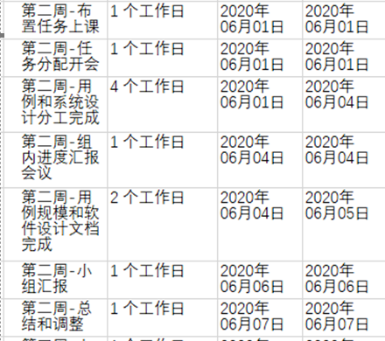

* 组内安排：

1. 周一晚上：组内开会，对本周分工做一定的讨论和布置
2. 周三晚上：组内开会，对进度进行一定的汇报
3. 周日：总结和调整